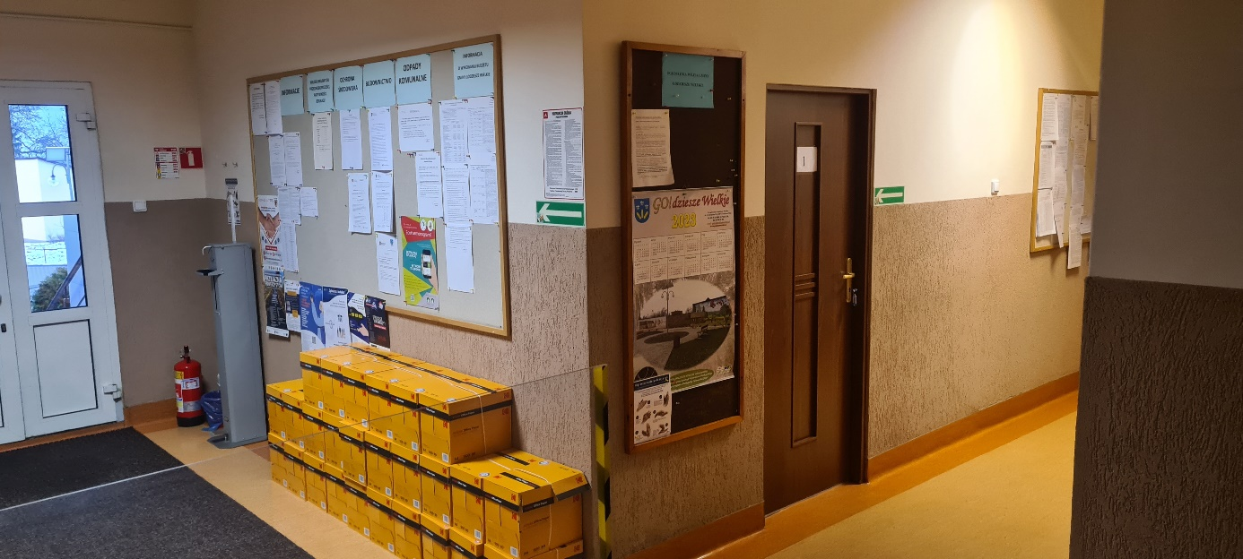
Zdjęcie przedstawia istniejące pomieszczenie Punktu Obsługi Klienta od strony korytarza
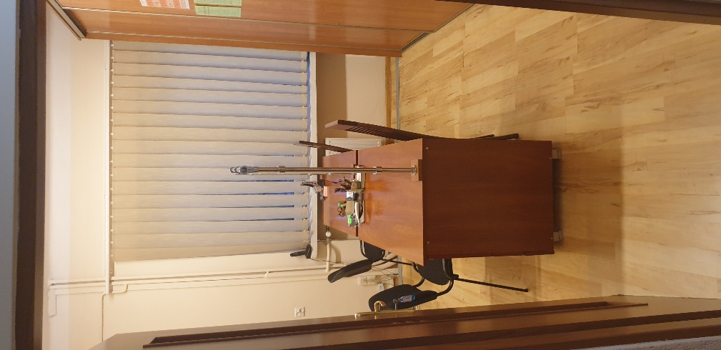
Zdjęcie przedstawia wnętrze istniejącego pomieszczenia Punktu Obsługi Klienta

